**Onderzoeksfiche:** Riemoverbrenging

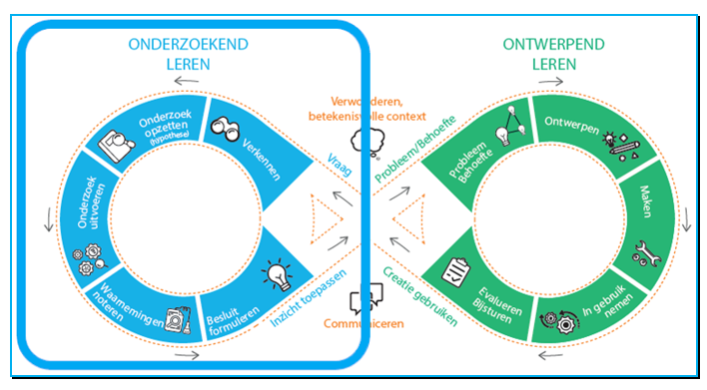

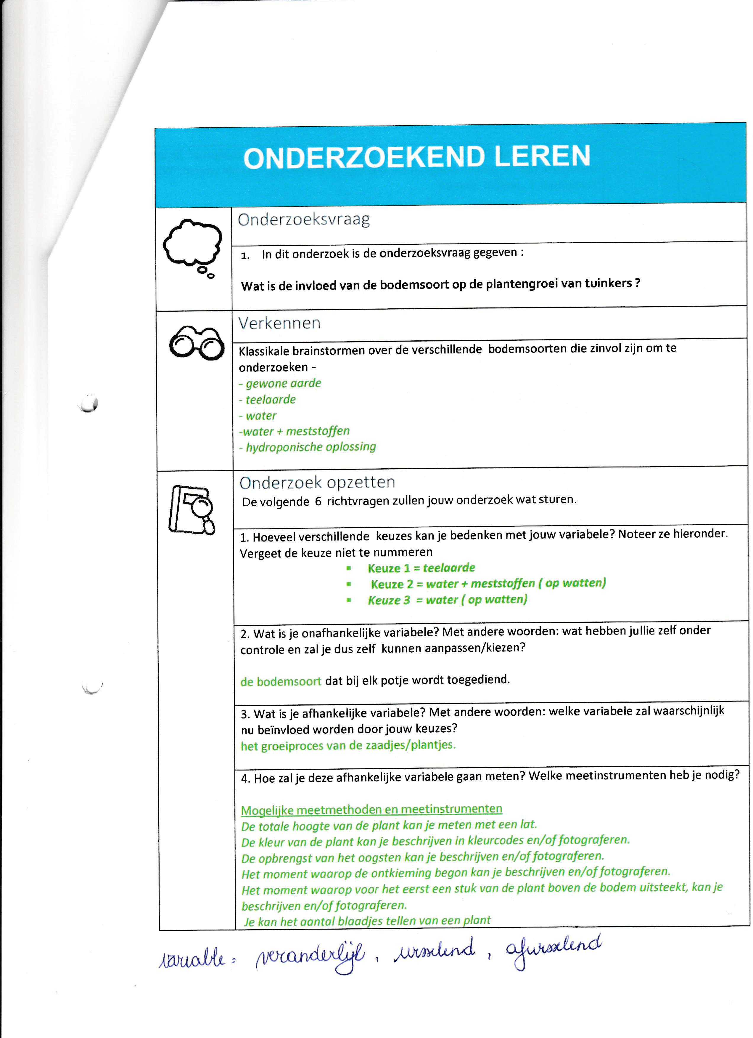 **Opdracht**: onderzoek 1: om de transportband in

beweging te brengen moet je gebruikmaken van

een overbrenging.

Waarop heeft een riemoverbrenging invloed?

 **Hypothese:**

Wat denk jij?

Vul de lege

tekstballon in.



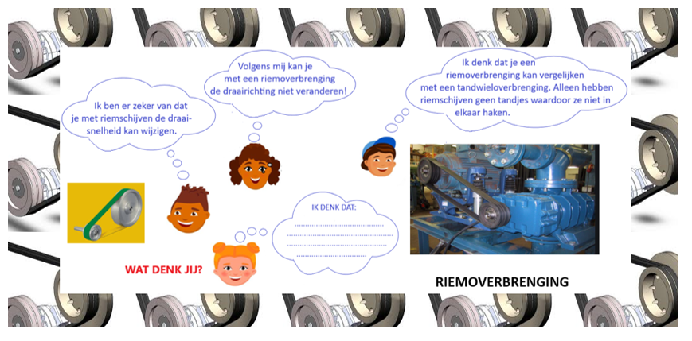

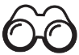Welktechnisch systeem met riemoverbrenging heb jij al eens gebruikt?

………………………………………….

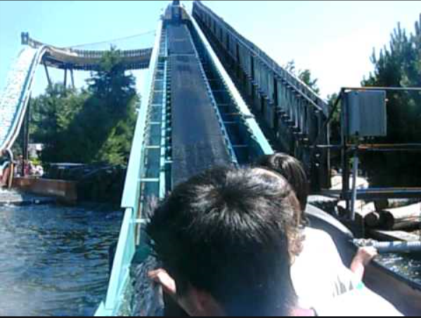

|  |  |  |  |  |
| --- | --- | --- | --- | --- |
| **­­** | **Gelijke draaisnelheid** | **Minder omwentelingen = vertraging** | **Meer omwentelingen = versnelling** | **Draairichting:**  **hetzelfde tegengesteld** |
| **1** |  |  |  |  |
| **2** |  |  |  |  |
| **3** |  |  |  |  |
| **4** *Schets* | **X** |  |  | **X** |

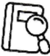 **Onderzoek uitvoeren**

*Op de riemschijven werd een lijn getekend met als doel de snelheid van het wiel beter te kunnen zien.*

**Zo ga je te werk:**

* Bouw de opstellingen nauwkeurig na.
* Draai telkens riemschijf **A** een keer rond.
* Wat gebeurt er met de **draaisnelheid** van riemschijf **B**?
* Wat is de **draairichting** van riemschijf **B** t.o.v. riemschijf **A**?
* Bouw zelf een opstelling met als resultaat: tegengestelde draai-richting en gelijke draaisnelheid. Schets je resultaat in vakje **4**.
* Kruis in de tabel jouw bevindingen aan.

bouw onderstaande opstellingen nauwkeurig na;

* draai telkens het drijvend tandwiel één keer rond;
* Wat gebeurt er met de **draaisnelheid** van tandwiel **B**?
* Wat is de **draairichting** van tandwiel **B** t.o.v. tandwiel **A**?
* Kruis in onderstaande tabel jouw bevindingen aan.

 **Besluit**

**Waarop heeft een riemoverbrenging invloed?**

Een riemoverbrenging heeft een invloed op:

**De draaisnelheid**

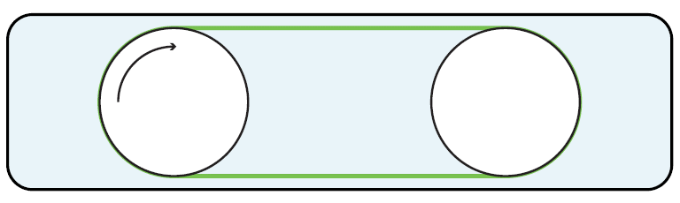

................................................

Door een riemoverbrenging toe te passen waarbij de riemschijven een verschillende diameter hebben, verwezenlijk je een:

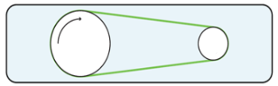 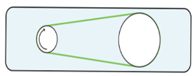

................................................ ................................................

**De draairichting**

De draairichting van de riemschijven, verbonden met een riem is: *gelijk / tegengesteld.* *(schrap wat niet past)*

Bij een riemoverbrenging zullen de riemschijven tegengesteld draaien wanneer:

..............................................................................................................................

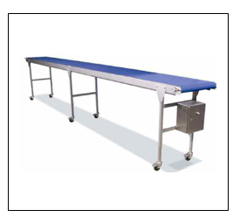

Hoe dacht je hier in begin van de opdracht over? ………………………………………………………………………………………………………………………………..

Wat zijn jouw bevindingen na de opdracht?

………………………………………………………………………………………………………………………………..

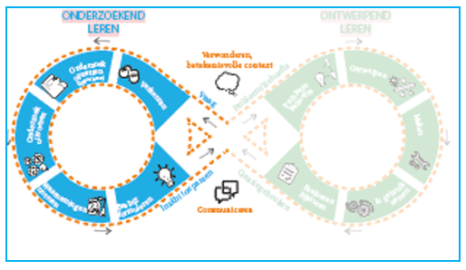

**Onderzoeksfiche:** Tandwieloverbrenging

 **Hypothese:**

Wat denk jij?

Vul de lege

tekstballon in.



 **Opdracht**: onderzoek 1: om de transportband in

beweging te brengen moet je gebruikmaken van

een overbrenging.

Waarop heeft een tandwieloverbrenging invloed?

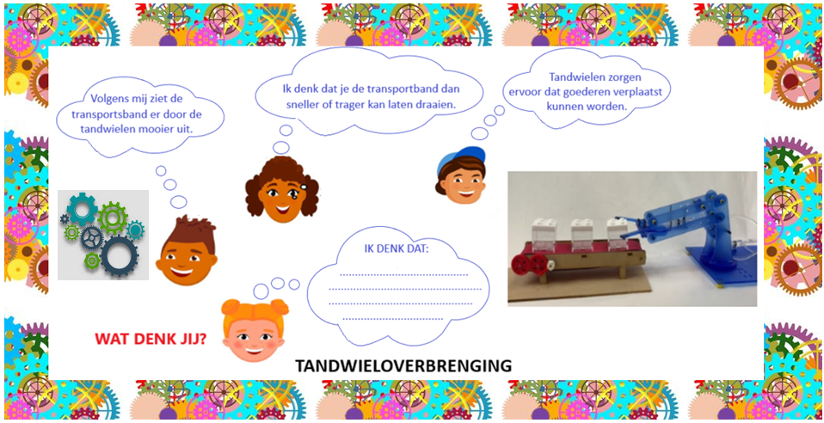

 Welke technische systemen met tandwielen heb jij al eens gebruikt?

………………………………………….

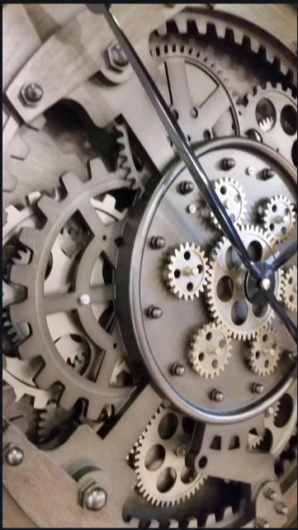

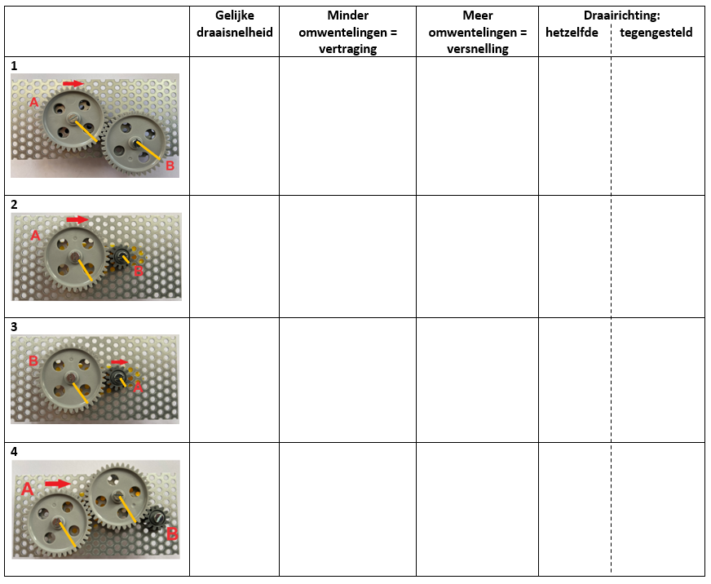

 **Onderzoek uitvoeren**

*Op de tandwielen werd een lijn getekend met als doel de snelheid van het wiel beter te kunnen zien.*

**Zo ga je te werk:**

* Bouw de opstellingen nauwkeurig na.
* Draai telkens het tandwiel A een keer rond.
* Wat gebeurt er met de **draaisnelheid** van tandwiel **B**?
* Wat is de **draairichting** van tandwiel **B** t.o.v. tandwiel **A**?
* Kruis in de tabel jouw bevindingen aan.

 **Besluit**

**Waarop heeft een tandwieloverbrenging invloed?**

Een tandwieloverbrenging heeft een invloed op:

**De draaisnelheid**

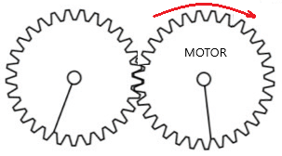

................................................

Door een tandwieloverbrenging toe te passen waarbij de tandwielen een verschillende diameter hebben, verwezenlijk je een:

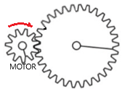 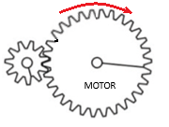

................................................ ................................................

**De draairichting**

De draairichting van de tandwielen die in elkaar haken is: ............................................................................................

De tandwielen die dezelfde draairichting hebben zijn alle: ……………………………………………….

.....................................................................................................................................................................

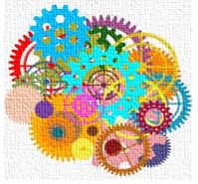

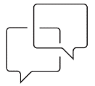

Hoe dacht je hier in begin van de opdracht over? ………………………………………………………………………………………………………………………………..

Wat zijn jouw bevindingen na de opdracht?

………………………………………………………………………………………………………………………………..

 Welke technische systemen ken jij die met weinig moeite zware voorwerpen kunnen optillen en/of verplaatsen? ………………………………………….

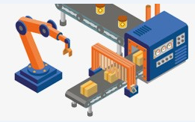

**Onderzoeksfiche:** : Overbrengingen van kracht met lucht of vloeistof.

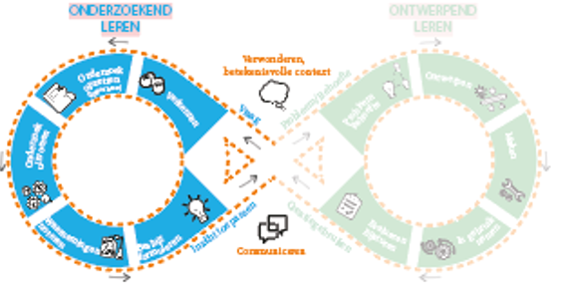

 **Hypothese:** Wat denk jij?

Ik denk dat ……………………. de meeste kracht overbrengt omdat …..……………………………………………………………………………………………

 **Opdracht**: onderzoek 3: Waarmee kan je de meeste kracht overbrengen?

LUCHT   VLOEISTOF 

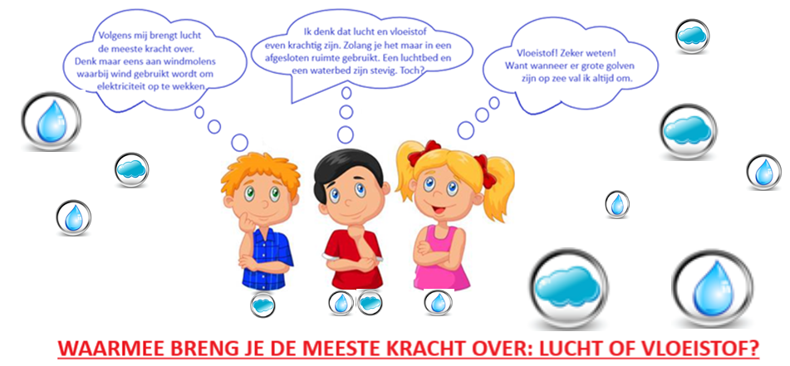

 **Onderzoek uitvoeren**

**Zo ga je te werk:**

1. Vul één spuit met **lucht**. De andere spuit is volledig leeggedrukt.
2. Verbind de spuiten met een plastieken slang.
3. Druk de gevulde spuit in.
4. Duid op onderstaande afbeelding aan hoe ver de tweede spuit beweegt.



1. Herhaal de opdracht maar nu met een spuit gevuld met **water**. Duid op onderstaande afbeelding aan hoe ver de tweede spuit beweegt.



bouw onderstaande opstellingen nauwkeurig na;

* draai telkens het drijvend tandwiel één keer rond;
* Wat gebeurt er met de **draaisnelheid** van tandwiel **B**?
* Wat is de **draairichting** van tandwiel **B** t.o.v. tandwiel **A**?
* Kruis in onderstaande tabel jouw bevindingen aan.

 **Besluit**

Waarmee kan je de meeste kracht overbrengen: lucht of vloeistof?

De spuit gevuld met *vloeistof/lucht* brengt de meeste kracht over omdat de spuit het *minder ver/verst* beweegt *(schrap wat niet past)*.

Je kan de meeste kracht overbrengen door gebruik te maken van vloeistof omdat vloeistof *minder* *goed / beter* (*schrap wat niet past)* kan samendrukken dan lucht waardoor er meer kracht wordt overgebracht.

**

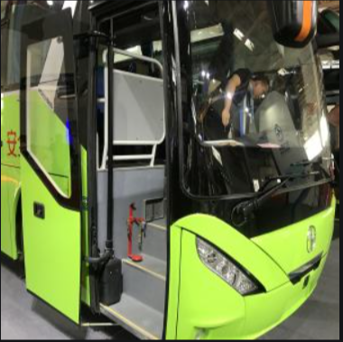

**= HYDRAULICA**

**= PNEUMATICA**

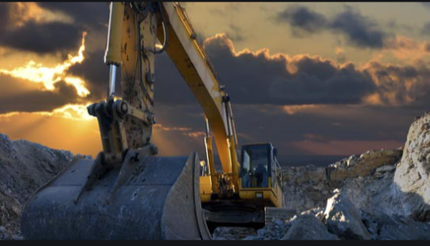



Klopt dit met jouw hypothese?

Dacht je hier voor het onderzoek hetzelfde over? Waarom wel/niet?

………………………………………………………………………………………………………………………